МУНИЦИПАЛЬНОЕ КАЗЕННОЕ ОБЩЕОБРАЗОВАТЕЛЬНОЕ УЧРЕЖДЕНИЕ

«СРЕДНЯЯ ОБЩЕОБРАЗОВАТЕЛЬНАЯ ШКОЛА №2»

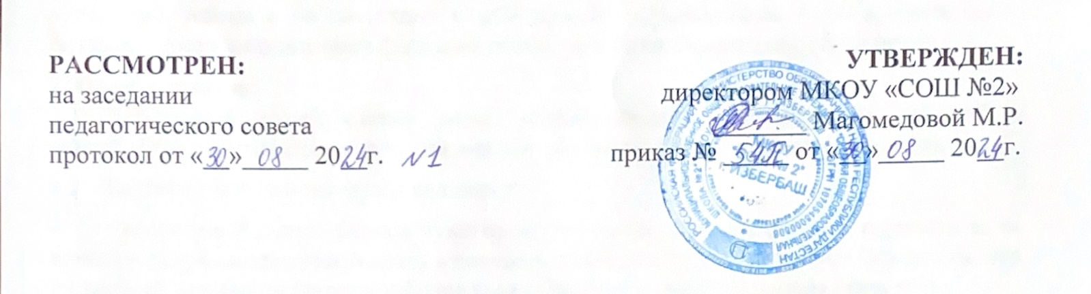

**ПОЛОЖЕНИЕ**

**о Центре психолого-педагогической, медицинской,**

**социальной помощи в**

**Муниципальном казенном общеобразовательном учреждении**

**«Средняя общеобразовательная школа №2»**

1. Общие положения
   1. Настоящее Положение определяет порядок создания и организации деятельности центра психолого-педагогической, медицинской и социальной помощи обучающимся, испытывающим трудности в освоении основных общеобразовательных программ, развитии и социальной адаптации, в том числе при реализации адаптированных общеобразовательных программ, организованном на базе общеобразовательной организации (далее – ППМС-центр).
   2. Цель деятельности ППМС-центра заключается в обеспечении предоставления доступной и качественной психолого-педагогической, медицинской и социальной помощи (далее - ППМС помощь) обучающимся, испытывающим трудности в освоении основных общеобразовательных программ, развитии и социальной адаптации, в том числе при реализации адаптированных общеобразовательных программ.
2. Порядок создания ППМС-центра
   1. ППМС-центр создается приказом директора МКОУ «СШ №2».

Для создания ППМС-центра в МКОУ «СОШ №2» имеются кадровые и материально- технические ресурсы для оказания ППМС помощи:

* укомплектованность штатного расписания ставками педагога-психолога, социального педагога.
* наличие кабинета психолога,социального педагога;
  1. Приказом директора МКОУ «СОШ №2» назначается руководитель ППМС-центра, определяется состав ППМС-центра.

В состав работников ППМС-центра входят педагог-психолог, социальный педагог,, другие работники по усмотрению общеобразовательной организации.

1. Организация деятельности ППМС-центра.
   1. Руководитель общеобразовательной организации:
      1. обеспечивает предоставление ППМС помощи обучающимся, испытывающим трудности в освоении основных общеобразовательных программ, развитии и социальной адаптации, в том числе при реализации адаптированных общеобразовательных программ;
      2. утверждает пакет локальных актов, регламентирующих оказание ППМС помощи в МБОУ «СШ №2», контролирует их исполнение;
      3. обеспечивает повышение психолого-педагогической компетенции педагогов и родителей (законных представителей) обучающихся.
   2. Руководитель ППМС-центра:
      1. организует планирование деятельности ППМС-центра, выполнение планов работы ППМС-центра;
      2. курирует работу членов ППМС-центра в части оказания помощи обучающимся, испытывающим трудности в освоении основных общеобразовательных программ, развитии и социальной адаптации, в том числе при реализации адаптированных общеобразовательных программ.

3.3. Члены ППМС-центра:

3.3.1. оказывают психолого-педагогическую и социальную помощь обучающимся, испытывающим трудности в освоении основных общеобразовательных программ, развитии и социальной адаптации, в том числе при реализации

адаптированных общеобразовательных программ в рамках своих функциональных обязанностей;

3.3.2. обеспечивают ведение следующей документации в рамках своих функциональных обязанностей:

* список обучающихся, состоящих на внутришкольном учете, в субъектах профилактики правонарушений, приживающих в семьях, находящихся в социально опасном положении, а также имеющих суицидальные попытки;
* список обучающихся, не ликвидировавших по одному или нескольким учебным предметам, курсам, дисциплинам (модулям) образовательной программы академической задолженности с момента ее образования;
* список обучающихся, испытывающих трудности в освоении основных общеобразовательных программ, своем развитии и социальной адаптации, в том числе обучающихся с ограниченными возможностями здоровья;
* письменное согласие родителей (законных представителей) обучающихся об оказании ППМС помощи;
* планы работы с обучающимися, индивидуальные программы сопровождения,
* журналы учета различных видов работы;
* журнал выдачи справок, характеристик, рекомендаций;
* отчеты о деятельности;

3.3.3. обеспечивают хранение документов с соблюдением требований информационной безопасности и конфиденциальности.

3.4. ППМС помощь предоставляется на безвозмездной основе, при наличии письменного согласия родителей (законных представителей) обучающихся с учетом заключений территориальной психолого-медико-педагогической комиссии (ТПМПК), индивидуальной программы реабилитации и абилитации ребенка-инвалида (ИПРА), рекомендаций территориальной комиссии по делам несовершеннолетних и защите их прав при Администрации города Избербаш в следующих формах:

* психолого-педагогическое консультирование обучающихся, их родителей (законных представителей) и педагогических работников;
* коррекционно-развивающие и компенсирующие занятия с обучающимися, логопедическая помощь обучающимся;
* помощь обучающимся в профориентации, получении профессии и социальной адаптации.

4. Предоставление ППМС помощи обучающимся муниципальных общеобразовательных организаций, в штатных расписаниях которых отсутствует ставки (имеется вакансия) педагога-психолога

4.1. Основанием для взаимодействия ППМС-центра с общеобразовательными организациями, в штатных расписаниях которых отсутствует ставка (имеется вакансия) педагога-психолога, является Договор о взаимодействии (приложение).

4.2. К договору о взаимодействии общеобразовательная организация, в штатном расписании которой отсутствует ставка (имеется вакансия) педагога-психолога, прилагает:

* положение о школьном психолого-медико-педагогическом консилиуме (далее – ПМПк), график его плановых заседаний;
* заверенные копии на обучающихся с ограниченными возможностями здоровья, справки структур учреждений на детей-инвалидов;
* список обучающихся, состоящих на внутришкольном учете, в субъектах профилактики правонарушений, приживающих в семьях, находящихся в социально опасном положении, а также имеющих собственные суицидальные попытки либо суицидальные попытки (факты суицидов) среди родственников;
* список обучающихся, не ликвидировавших по одному или нескольким учебным предметам, курсам, дисциплинам (модулям) образовательной программы академической задолженности с момента ее образования;
* письменное заявление (согласие или несогласие) родителей (законных представителей) обучающихся об оказании ППМС помощи.

4.3. В соответствии с указанными документами утверждается график и место оказания ППМС помощи обозначенной категории обучающихся, совместный план мероприятий, который может включать следующие виды услуг:

* участие специалистов ППМС-центра, организованного на базе общеобразовательной организации, в работе ПМПк в соответствии с графиком его работы;
* проведение углубленной диагностики обучающихся в рамках ПМПк, в части своей компетенции;
* участие в разработке, согласовании и реализации индивидуальных программ психолого-педагогического сопровождения детей-инвалидов, обучающихся с ограниченными возможностями здоровья на основе полученных рекомендаций;
* участие в разработке и реализации индивидуальной программы психолого-педагогической и социально-педагогической помощи и психологического сопровождения обучающихся, находящихся в социально опасном положении;
* контроль за динамическим развитием обучающихся, в части своей компетенции;
* профдиагностика и профконсультирование обучающихся и их родителей (законных представителей), консультирование педагогов, родителей (законных представителей) обучающихся по вопросам обучения и развития конкретных обучающихся и ученических групп.

4.4. ППМС-центр может реализовывать совместные планы с несколькими общеобразовательными организациями при наличии достаточного количества специалистов ППМС сопровождения.

4.5. Специалистами ППМС-центра ведется отчетная документация по каждой общеобразовательной организации, с которой заключен договор о взаимодействии. Психологические заключения, рекомендации, характеристики предоставляются заявителям, родителям (законным представителям) обучающихся с фиксированием в журнале выдачи справок, характеристик, рекомендаций. Передача информации третьим лицам не допускается.

4.6. ППМС-центром обеспечивается хранение документов, в том числе психологических заключений, рекомендаций, характеристик с соблюдением требований информационной безопасности и конфиденциальности.